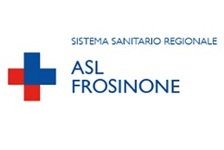   

Parrocchia S. Giovanni Battista

Cassino

**ASL FROSINONE**

**DIPARTIMENTO SALUTE MENTALE PD - UOSD TSMREE DISTRETTI C e D**

**11 maggio 2023**



**Seconda Giornata Nazionale**

**per la promozione del Neurosviluppo**

**Programma**

Gli operatori dei TSMREE di Sora, Cassino e Pontecorvo saranno a

disposizione della cittadinanza per informazioni, domande,

consulenze e … sul **Neurosviluppo**

**10 Maggio**- ore 15,30 -17,00

**11 Maggio**- ore 10,00- 12,30

**Sora** – Sala Simoncelli – Biblioteca Comunale **Cassino**– Parrocchia S. Giovanni Battista



Collegamento al Webinar gratuito, aperto alla popolazione,***“GIORNATA NAZIONALE PER LA PROMOZIONE DEL NEUROSVILUPPO”*** organizzato da **SINPIA** (Società Italiana Neuropsichiatria Infanzia e Adolescenza)

**11 Maggio** - ore 16,30-19,30

**Sora** – Sala Consiliare – Palazzo Comunale **Cassino** – Auditorium Scuola Media “Gaetano Di Biasio” del 1° Istituto Comprensivo.